Публичные слушания по вопросам правоприменительной практики

государственного надзора в области защиты населения и территорий

от чрезвычайных ситуаций

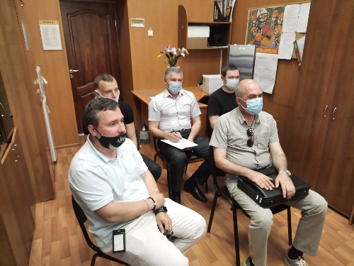

В Управлении по ЮЗАО Департамента ГОЧСиПБ города Москвы, 18 июня, в формате видеоконференции, прошли публичные слушания, на которых обсуждались вопросы правоприменительной практики в области защиты населения и территорий от чрезвычайных ситуаций природного и техногенного характера.

В слушаниях приняли участие сотрудники Управления по ЮЗАО Департамента ГОЧСиПБ города Москвы и уполномоченные по ГО и ЧС средних общеобразовательных школ Юго-Западного округа.

На обсуждение были вынесены вопросы отнесения объектов к той или иной категории риска, размещения информации на официальном сайте Департамента ГОЧСиПБ города Москвы, а также обсуждались основные изменения, вносимые в нормативно-правовую базу в области защиты населения и территорий от чрезвычайных ситуаций природного и техногенного характера.

«Публичные слушания являются важным инструментом общественного участия в становлении нормативно-правовой базы, они призваны способствовать открытости и гласности процесса принятия решений.

Мероприятие прошло в формате видеоконференции, без очного присутствия участников, что позволило большему количеству заинтересованных лиц принять в нем участие.

Задача этих публичных слушаний - профилактика нарушений требований законодательства в области защиты от чрезвычайных ситуаций путем разъяснения участникам слушаний изменений, вносимых в нормативно-правовую базу, а также сбор рекомендаций, предложений и замечаний от служащих, которые каждый день в своей работе сталкиваются с выполнением требований законов и которым в дальнейшем предстоит трудиться в соответствии с вводимыми изменениями.

Таким образом, проведение публичных слушаний с широким охватом аудитории, непосредственно связанной по долгу службы с обсуждаемым законодательством, необходимо.

На публичные слушания приглашаются в первую очередь представители организаций, входящих в сводный план проверок юридических лиц и индивидуальных предпринимателей», - рассказал заместитель начальника Управления по ЮЗАО Департамента ГОЧСиПБ города Москвы Александр Павлов.

